BAB I
PENDAHULUAN
  - LATAR BELAKANG
Dewasa ini,dunia tumbuhan dalam pengklasifikasian telah mengalami perkembangan yang pesat.Hal ini ditandai dengan ditaksirkannya jenis tumbuhan di alam semesta ini kurang lebih 300.000 spesies dalam klasifikasinya dibagi-bagi lagi dalam takson yang lebih rendah,yaitu:kelas,bangsa,suku,marga,dan jenis.Masing-masing diberi nama sesuai dengan ketentuan-ketentuan yang dimuat dalam Kode Internasional Tata Nama Tumbuhan.
Hakekat taksonomi tumbuhan adalah untuk mempermudah dalam pengelompokan spesies tumbuhan yang beranekaragam agar mudah untuk mempelajarinya.Ahli taksonomi tumbuhan menganut sistem filogenik yang membagi alam tumbuhan menjadi 5 divisi yaitu:
- Tumbuhan belah(Schizophyta),meliputi kurang lebih 35.000 jenis tumbuhan
- Tumbuhan talus (Thallophyta),meliputi kurang lebih 60.000 jenis tumbuhan
- Tumbuhan lumut (Bryophyta),meliputi kurang lebih 25.000 jenis tumbuhan
- Tumbuhan paku (Pteridophyta),meliputi kurang lebih 10.000 jenis tumbuhan
- Tumbuhan biji(Spermathopyta),meliputi kurang lebih 170.000 jenis tumbuhan
Divisi Tumbuhan belah merupakan tumbuhan yang paling primtif hal ini karena tumbuhan tersebut membelah diri dengan membelah diri,tubuh hanya dengan sebuah sel,protoplas belum terdiferensiasi dengan jelas,sehingga inti belum nampak jelas/nyata,demikian pula dengan plastidanya.Secara garis besar Schyzophyta dibedakan menjadi 2 kelas yaitu:bakteri(Bacteria/schyzomycetes)dan Ganggang biru,ganggang belah,atau ganggang lendir(Cyanophyceae,Schizophyceace atau Myxophyceae) (Gembong,1981:3)
Secara spesifikasi tumbuhan belah dibagi menjadi 7 ordo yaitu:
Pseudomonales,
Chlamydobacteriales,
Eubacteriales,
Actinomycetes,
Beggiatoales,
Myxobacteriales dan Spirochaetales.

  - RUMUSAN MASALAH
Dari latar belakang di atas dapat di rumuskan menjadi :
- Sebutkan ciri-ciri Schyzophyta!
- Sebutkan peranan bakteri dalam kehidupan sehari-hari!
- Jelaskan tentang ciri-ciri umum,klasifikasi dan peranan dari ordo Pseudomonales,
Chlamydobacteriale,dan,Eubacteriales.

  - TUJUAN
Adapun tujuan dari rumusan masalah adalah:
- Mendeskripsikan ciri-ciri Schyzophyta
- Mendeskripsikan peranan bakteri dalam kehidupan sehari-hari
- Mendeskripsikan ciri-ciri umum,klasifikasi dan peranan dari ordo Pseudomonales,
Chlamydobacteriales, dan Eubacteriales.

BAB II
PEMBAHASAN
2.1 PENGERTIAN, CIRI-CIRI ,DAN STRUKTUR BAKTERI
2.1.1 Pengertian bakteri (schizophyta)
Bakteri adalah suatu organisme yang jumlahnya paling banyak dan tersebar luas dibandingkan dengan organisme lainnya di bumi. Bakteri umumnya merupakan organisme uniseluler (bersel tunggal), prokariota/ tidak mengandung klorofil serta berukuran mikroskopik (sangat kecil).
Bakteri berasal dai bahasa latin yaitu bacterium. Bakteri memiliki jumlah spesies mencapai ratusan ribu atau bahkan lebih. Mereka ada di mana-mana mulai dari tanah, di air, di organisme lain, dan juga berada di lingkungan yang ramah maupun yang ekstrim.
Dalam tumbuh kembang bakteri baik melalui peningkatan jumlah maupun penambahan jumlah sel sangat dipengaruhi oleh beberapa faktor, yakni seperti pH, suhu temperatur, kandungan garam, sumber nutrisi, zat kimia dan zat sisa metabolisme.
2.1.2. Ciri-ciri Umum (schizophyta)
Adapun ciri-ciri umum bakteri adalah sebagai berikut:
- Tubuh uniseluler (bersel satu)
- Tidak berklorofil (meskipun begitu ada beberapa jenis bakteri yang memiliki pigmen seperti klorofil sehingga mampu berfotosintesis dan hidupnya autotrof)
- Reproduksi dengan cara membelah diri (dengan pembelahan amitosis)
- Habitat tanah,air,udara,mahkluk,hidup.
- Satuan ukuran bakteri adalah mikron (10-3)
- Umumnya tidak berklorofil
- Hidupnya bebas dan sebagai parasit/patogen
- Bentuknya beraneka ragam
- Memiliki ukuran yang kecul rata-rata 1 s/d 5 mikron
- Tidak mempunyai membran inti sel/prokariot
- Kebanyakan uniseluler (memiliki satu sel)
- Bakteri di lingkungan ekstrim dinding sel tidak mengandung peptidoglikan, sedangkan yang kosmopolit mengandung peptidoglikan.
Bakteri umumnya dapat bergerak dengan bantuan alat gerak yang ada pada tubuhnya menuju tempat-tempat yang mengungtungkan dan menghidnari tempat-tempat yagn merugikan.
Adapun jenis-jenis bakteri berdasarkan alat gerak yaitu :
1. Atrik (bakteri yang tidak mempunyai alat gerak)
2. Monotrik (Bakteri yang mempunyai satu flagel/ alat gerak pada salah satu ujung tubuhnya)
3. Lofotrik (bakteri yang memiliki sejumlah flagel/alat gerak pada ujung tubuh bakteri)
4. Amfitrik (bakteri yang mempunyai sejumlah flagel/alat gerak pada kedua ujungnya)
5. Peritrik (bakteri yang mempunyai flagel/alat gerak pada seluruh permukaan tubuhnya.
2.1.3 Struktur dan bentuk Bakteri
Struktur bakteri terbagi menjadi dua yaitu:
1. Struktur dasar (dimiliki oleh hampir semua jenis bakteri)
Meliputi: dinding sel, membran plasma, sitoplasma, ribosom, DNA, dan granula penyimpanan
2. Struktur tambahan (dimiliki oleh jenis bakteri tertentu)
Meliputi kapsul, flagelum, pilus, fimbria, klorosom, Vakuola gas dan endospora.
Struktur dasar sel bakteri
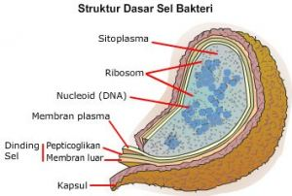struktur-bakteri
Struktur dasar bakteri :
1. Dinding sel tersusun dari peptidoglikan yaitu gabungan protein dan polisakarida (ketebalan peptidoglikan membagi bakteri menjadi bakteri gram positif bila peptidoglikannya tebal dan bakteri gram negatif bila peptidoglikannya tipis).
2. Membran plasma adalah membran yang menyelubungi sitoplasma tersusun atas lapisan fosfolipid dan protein.
3. Sitoplasma adalah cairan sel.
4. Ribosom adalah organel yang tersebar dalam sitoplasma, tersusun atas protein dan RNA.
5. Granula penyimpanan, karena bakteri menyimpan cadangan makanan yang dibutuhkan.
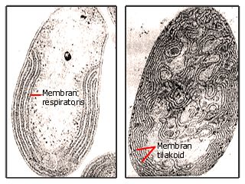granula
Struktur tambahan bakteri :
1. Kapsul atau lapisan lendir adalah lapisan di luar dinding sel pada jenis bakteri tertentu, bila
lapisannya tebal disebut kapsul dan bila lapisannya tipis disebut lapisan lendir. Kapsul dan lapisan lendir tersusun atas polisakarida dan air.
2. Flagelum atau bulu cambuk adalah struktur berbentuk batang atau spiral yang menonjol dari dinding sel.
3. Pilus dan fimbria adalah struktur berbentuk seperti rambut halus yang menonjol dari dinding sel, pilus mirip dengan flagelum tetapi lebih pendek, kaku dan berdiameter lebih kecil dan tersusun dari protein dan hanya terdapat pada bakteri gram negatif. Fimbria adalah struktur sejenis pilus tetapi lebih pendek daripada pilus.
4. Klorosom adalah struktur yang berada tepat dibawah membran plasma dan mengandung pigmen klorofil dan pigmen lainnya untuk proses fotosintesis. Klorosom hanya terdapat pada bakteri yang melakukan fotosintesis.
5. Vakuola gas terdapat pada bakteri yang hidup di air dan berfotosintesis.
6. Endospora adalah bentuk istirahat (laten) dari beberapa jenis bakteri gram positif dan terbentuk didalam sel bakteri jika kondisi tidak menguntungkan bagi kehidupan bakteri. Endospora mengandung sedikit sitoplasma, materi genetik, dan ribosom. Dinding endospora yang tebal tersusun atas protein dan menyebabkan endospora tahan terhadap kekeringan, radiasi cahaya, suhu tinggi dan zat kimia. Jika kondisi lingkungan menguntungkan endospora akan tumbuh menjadi sel bakteri baru.
Bentuk Bakteri
Bentuk dasar bakteri terdiri atas bentuk bulat (kokus), batang (basil),dan spiral (spirilia) serta terdapat bentuk antara kokus dan basil yang disebut kokobasil.
Berbagai macam bentuk bakteri :
1. Bakteri Kokus :
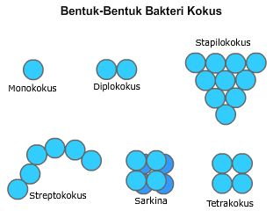kokus
a. Monokokus
yaitu berupa sel bakteri kokus tunggal
b. Diplokokus
yaitu dua sel bakteri kokus berdempetan
c. Tetrakokus yaitu empat sel bakteri kokus berdempetan berbentuk segi empat.
d. Sarkina yaitu delapan sel bakteri kokus berdempetan membentuk kubus
e. Streptokokus yaitu lebih dari empat sel bakteri kokus berdempetan membentuk rantai.
f. Stapilokokus yaitu lebih dari empat sel bakteri kokus berdempetan seperti buah anggur
2. Bakteri Basil :
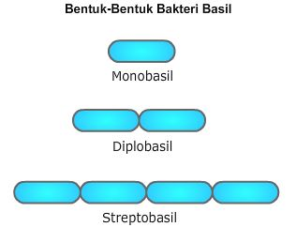basil
a. Monobasil
yaitu berupa sel bakteri basil tunggal
b. Diplobasil yaitu berupa dua sel bakteri
basil berdempetan
c. Streptobasil yaitu beberapa sel bakteri basil berdempetan membentuk rantai
3. Bakteri Spirilia :
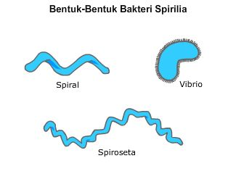spirilia
a. Spiral yaitu bentuk sel bergelombang
b. Spiroseta yaitu bentuk sel seperti sekrup
c. Vibrio yaitu bentuk sel seperti tanda baca koma

PERKEMBANG BIAKAN BAKTERI
Bakteri dapat melakukan perkembangbiakan baik secara tidak kawin atau (fegetatif)atau a seksual maupun secara kawin atau (generatif) .
1. Secara tak kawin atau a seksual yaitu dengan cara membelah diri menjadi dua bagian yang mirip (pembelahan biner)
2. Secara kawin atau rekombinasi genetic atau rekombinasi DNA melalui tiga cara yang berbeda yakni :
a. Transpormasi yaitu perpindahan sedikit materi genetik kebakteri lain
b. Transduksi yaitu perpindahan sedikit materi genetik dengan bantuan virus bakteri
c. Konjogasi yaitu perpindahan sedikit materi genetik langsung dengan kontak fisik antar bakteri melalui jembatan antara sel bakteri.
Penjelasan perkembangbiakan bakteri secara generatif
1. Transformasi adalah pemindahan sedikit materi genetik, bahkan satu gen saja dari satu sel bakteri ke sel bakteri yang lainnya.
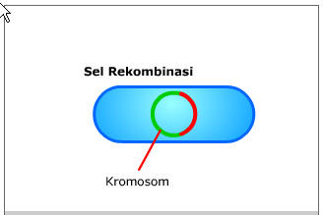transformasi
2. Transduksi adalah pemindahan materi genetik satu sel bakteri ke sel bakteri lainnnya dengan perantaraan organisme yang lain yaitu bakteriofage (virus bakteri).
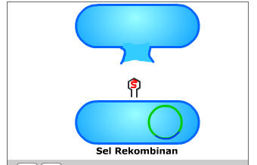transduksi
3. Konjugasi adalah pemindahan materi genetik berupa plasmid secara langsung melalui kontak sel dengan membentuk struktur seperti jembatan diantara dua sel bakteri yang berdekatan. Umumnya terjadi pada bakteri gram negatif.
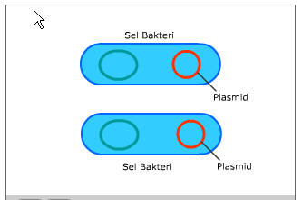konjugasi

2. 2 Peranan Bakteri
Dalam kehidupan manusia bakteri mempunyai peranan yang menguntungkan maupun yang merugikan.
Bakteri yang menguntungkan adalah sebagai berikut :
1. Pembusukan (penguraian sisa-sisa mahluk hidup contohnya Escherichia colie).
2. Pembuatan makanan dan minuman hasil fermentasi contohnya Acetobacter pada pembuatan asam cuka, Lactobacillus bulgaricus pada pembuatan yoghurt, Acetobacter xylinum pada pembuatan nata de coco dan Lactobacillus casei pada pembuatan keju yoghurt.
3. Berperan dalam siklus nitrogen sebagai bakteri pengikat nitrogen yaitu Rhizobium leguminosarum yang hidup bersimbiosis dengan akar tanaman kacang-kacangan dan Azotobacter chlorococcum.
4. Penyubur tanah contohnya Nitrosococcus dan Nitrosomonas yang berperan dalam proses nitrifikasi menghasilkan ion nitrat yang dibutuhkan tanaman.
5. Penghasil antibiotik contohnya adalah Bacillus polymyxa (penghasil antibiotik polimiksin B untuk pengobatan infeksi bakteri gram negatif, Bacillus subtilis penghasil antibioti untuk pengobatan infeksi bakteri gram positif,Streptomyces griseus penghasil antibiotik streptomisin untuk pengobatan bakteri gram negatif termasuk bakteri penyebab TBC dan Streptomyces rimosus penghasil antibiotik terasiklin untuk berbagai bakteri.
6. Pembuatan zat kimia misalnya aseton dan butanol oleh Clostridium acetobutylicum
7. Berperan dalam proses pembusukan sampah dan kotoran hewan sehinggga menghasilkan energi alternatif metana berupa biogas. Contohnya methanobacterium
8. Penelitian rekayasa genetika dalam berbagai bidang.sebagai contoh dalam bidang kedokteran dihasilkan obat-obatan dan produk kimia bermanfaat yang disintesis oleh bakteri, misalnya enzim, vitamin dan hormon.
Bakteri yang merugikan sebagai berikut :
1. Pembusukan makanan contohnya Clostridium botulinum
2. Penyebab penyakit pada manusia contohnya Mycobacterium tuberculosis ( penyebab penyakit TBC ), Vibrio cholerae ( penyebab kolera atau muntaber ), Clostridium tetani (penyebab penyakit tetanus ) dan Mycobacterium leprae (penyebab penyakit lepra )
3. Penyebab penyakit pada hewan contohnya Bacilluc antrachis (penyebab penyakit antraks pada sapi )
4. Penyebab penyakit pada tanaman budidaya contohnya Pseudomonas solanacearum (penyebab penyakit pada tanaman tomat, lombok, terung dan tembakau) serta Agrobacterium tumafaciens (penyebab tumor pada tumbuhan) (Emilia, 2008)
2. 3 Ciri umum, klasifikasi dan peranan pseudomonadales, chlamydobacteriales dan eubacteriales
2.3.1 Ciri – ciri umum dan klasifikasi ordo Pseudomonadales

Sel – sel berbentuk peluru, batang yang lurus atau bengkok etau berbentuk spiral kadang – kadang bergandengan membentuk rantai. Sel sering mengandung pigmen fotosintetik yang berwarna lembayung atau hijau. Biasanya dapat bergerak dengan perantara flagel yang polar. Ordo ini menjadi di bagi menjadi 5 suku yaitu :
- Suku Thiorodaceae
Suku ini membewahi bakteri – bakteri lembayung (purple bacteria) yang dapat melakukan fotosintesis dengan perantaara sistem pignmen yang terdiri dari bacterioclhorofil dan karotenoid. Dalam lingkungan yanag mengandung H₂S dalam sel – sel nya dapat ditemukan tetes – tetes belerang. Contoh : Thiosarcina rosea, Thiocapsa floridana, Thiodiction elegans. Thiorillium sanguineum.
Klasifikasinya :
Kingdom : plantae
Divisi : Schyzophyta
Kelas : Schizomycetes
Bangsa : Pseudomonadales
Suku : Thiorodaceae
Marga : Thiosarcina
Spesies : Thiosarcina rosea
- Suku Nitrobactericeae
Suku ini membawahi bakteri – bakteri kemoautrotof dan memperoleh energi untuk asimilasinya dari oksidasi senyawa - senyawa amonia menjadi nitrit, atau nitrit menjadi netrat. Misalnya : Nitrosomonas europea, Nitrococcus nitrosus Nitrobacter winogradskyi, dan Nitrobacter agilis
Klasifikasi :
Kingdom : plantae
Divisi : Schyzophyta
Kelas : Schizomycetes
Bangsa : Pseudomonadales
Suku : Nitrobactericeae
Marga : nitrosomonas
Spesies :Nitrosomonas europea

- Suku Metanomonadaceae
Yang membawahi bakteri – bakteri kemuatotrof dan memperoeh energi asimilasinya dari oksidasi metan, hidrogen, atau karbonmonoksida, contoh : Methanomonas methanica, Hydrogenomonas flava, Carboxydomonas, Oligocar bophila.
Klasifikasi :
Kingdom : plantae
Divisi : Schyzophyta
Kelas : Schizomycetes
Bangsa : Pseudomonadales
Suku : Metanomonadaceae
Marga : hydrogenomonas
Spesies : Hydrogenomonas flava
- Suku Eubacteriaceae
Suku ini merupakan bakteri – bakteri belerang, kemoautotrof memperoleh energi dengan oksidasi senyawa – senyawa belerang, dalam plasmanya sering terdapat belerang bebas dalam bentuk – bentuk butir atau kristal. Antara lain : Thiobacillus thoparus, Thiobacterium cristallefium, Thiospora bipunctata

Klasifikasi :
Kingdom : plantae
Divisi : Schyzophyta
Kelas : Schizomycetes
Bangsa : Pseudomonadales
Suku : Eubacteriaceae
Marga : Thiobacterium
Spesies : Thiobacterium cristallefium
- Suku Pseudomonadaceae
Bakteri – bakteri yang heterotrof, jarang sekali autotrof fakultatif, sel –selnya seringkali bersifat oksidatif, kadang – kadang fermentatif.
Contohnya :
Pseudomonas cocovenanans : Menimbulkan racun tempe bongkrek
P. Solanacearum : menimbulkan penyakit layu pada warga suku solanaceae dan pada kacang tanah
P. malvacearum : menimbulkan penyakit pada kapas
P. denitificans : mereduksi nitrat menjadi N₂
Xanthomonas campestris : merusak tanaman kubis

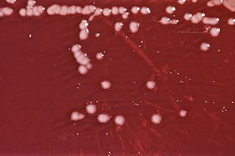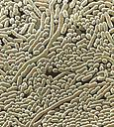
Gambar :P. aureginosa

- Suku Spirillaceae
Meliputi bakteri – bakteri dengan tubuh yang bengkok, berbentuk kloma sampai spiral. Dalam suku ini antara lain termasuk :
Vibrio comma (vibrio cholerae) : penyebab penyakit muntaber
Desulfovibrio desulfuricans : yang dapat meredksi sulfat menjadi sulfida
Spirillum minus, Spirillum lipoferum.
gambar Spirillum volutans

Klasifikasi :
Kingdom : plantae
Divisi : Schyzophyta
Kelas : Schizomycetes
Bangsa : Pseudomonadales
Suku : Spirillaceae
Marga : Spirillum
Spesies : Spirillum minus

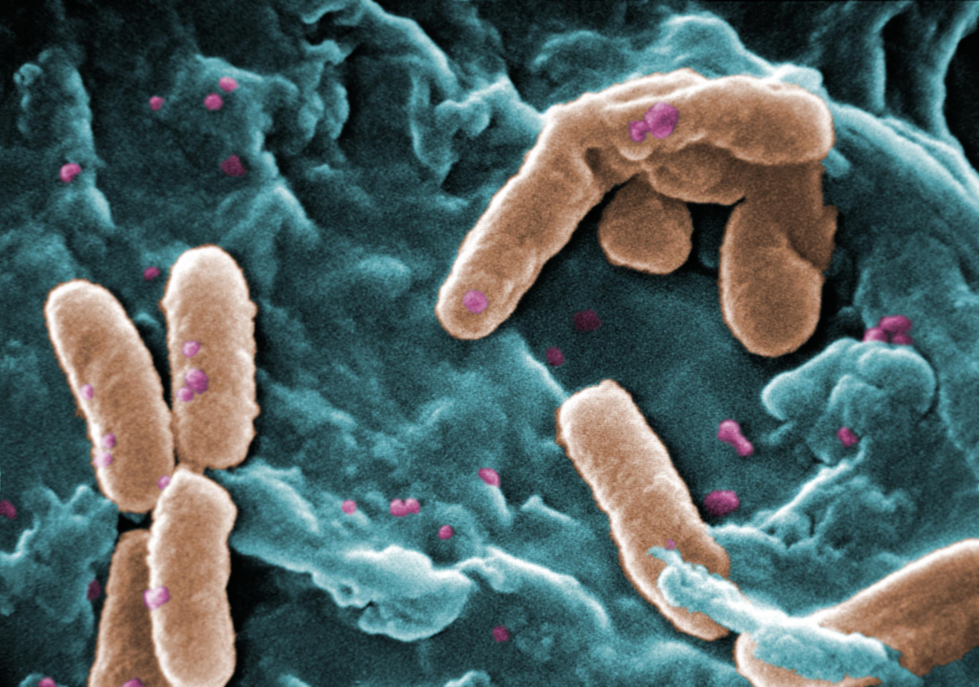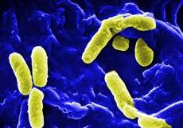
Gambar: Pseudomonas coco
2.3.2. Ciri – ciri umum dan klasifikasi ordo Chlamydobacteriales
Bangsa 2:CHLAMYDOBACTERIALES
Sel-selnya berderet-deret seperti benang ,seringkali deretan sel itu d selebungi suatu sarung,sel yang terlepas dari koloninya dapat bergerak bebas.Dalam sarung koloninya sering terdapat senyawa-senyawa besi.bangsa ini antara lain meliputi:Suku Chlamydobacteriaceas koloni berbentuk benang,kadang kadang dengan cabang-cabang semu.dapat membentuk sel-sel kembara.

Dalam suku ini termasuk:
- Sphaerotilus natans
- Sphaerotilus dichotomus
- Leptothrix ochracea
Terdapat senyawa-senyawa besi dalam sarung koloninya menyebabkan bakteri yang bersangkutan di sebut bakteri besi.
Suku:Crenotrichaceae,koloni juga berbentuk benang tidak menghasilkan sel-sel kembara yang dapat bergerak aktif.
Contoh:Crenothrix polyspora.
Klasifikasi
Kingdom : plantae
Divisi : Schyzophyta
Kelas : Schizomycetes
Bangsa : Chlamydobacteriales
Suku : Chlamydobacteriaceae
Marga : Sphaerotilus
Spesies : Sphaerotilus dichotomus

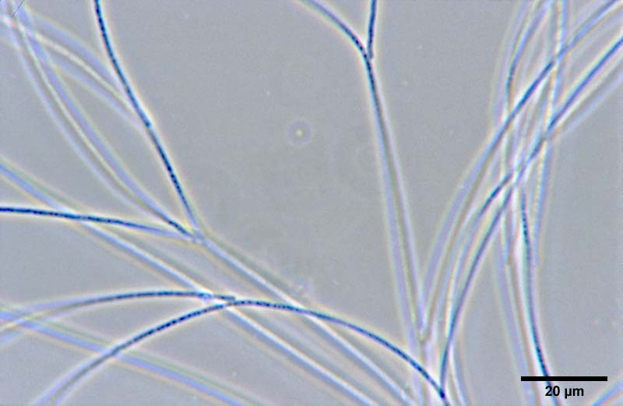
Gambar: Sphaerotilus dichotomus
2.3.3. Ciri – ciri umum dan klasifikasi ordo Eubacteriales

Bangsa 3 : EUBACTERIALES
Sel-sel yang berbentuk bulat atau batang lurus ,terpsah-pisah,kadang-kadang membentuk koloni berupa rantai.bergerak dengsn flagel yang peritrik atau tidak bergerak.Bangsa ini meliputi berbagai suku,d antaranya ialah:
Suku:Azotobacteraceae,sel-sel berbentuk jorong atau batang,mirip sel-sel khamir.hidup bebas dalam tanah ,penambat N₂
Contoh-contoh:Azotobacter chroococcum,Azotobacter indicus,Azotobacter agilis
Suku:Rhizobiaceae,sel-sel berbentuk batang ,kdang-kadang bercabang,seringkali bersimbiosis dengan leguminosae dan membentuk bintil-bintil pada akarnya.dapat menambat N ₂ contoh-contoh
-Rhizobium leguminosarum,membentuk bintil-bintil pada akar anggota marga Lathyrus,Pisum,Vicia,
Rhizhobium japonicum pada kedelai
Rhizhobium phaseoli,bersimbiosis dengan anggota-anggota marga Phaseolus
Agrobacterium tumefacien menimbulkan pembengkakan(cecidium)pada akar pohon-pohon.

Klasifikasi
Kingdom : plantae
Divisi : Schyzophyta
Kelas : Schizomycetes
Bangsa : Eubacteriales
Suku : Rhizobiaceae
Marga : Rhizhobium
Spesies : Rhizhobium japonicum
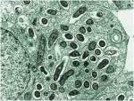
Gambar: Rhizhobium japonicum
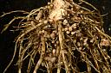
Gambar simbiosis Rhizobium dengan bintil akar kacang tanah
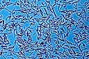
Acetobacter aceti

Suku:Enterobacteriaceae,menimbuklkan fermentasi an aerobik pada glukosa kadang-kadang juga laktosa.Seringkali terdapat dalam saluran pernapasan dan saluran kencing vertebrata,lainnya hidup bebas,lain lagi bersifat patogenDalam suku ini dapat disebut antara lain:
Contohnya sebagai berikut.
a) Escherichia coli , terdapat dalam usus manusia dan vertebrata lainnya. Bakteri ini sangat berguna sekali bagi kehidupan manusia karena dapat membusukkan makanan dari sisa pencernaan, dapat membentuk vitamin K pada saat terjadi pembekuan darah, serta dapat menghasilan vitamin B 12
b) Salmonella typhosa, Salmonella paratyphi, bakteri ini bersifat “patogen” yang menyebabkan penyakit tipus dan paratipus.
c) Shigella dysenteriae, bakteri ini merupakan penyebab penyakit disentri.
Klasifikasi
Kingdom : plantae
Divisi : Schyzophyta
Kelas : Schizomycetes
Bangsa : Eubacteriales
Suku : Enterobacteriaceae
Marga : : Escherichia
Spesies : Escherichia coli

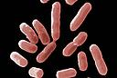
Gambar Salmonella typhimurium
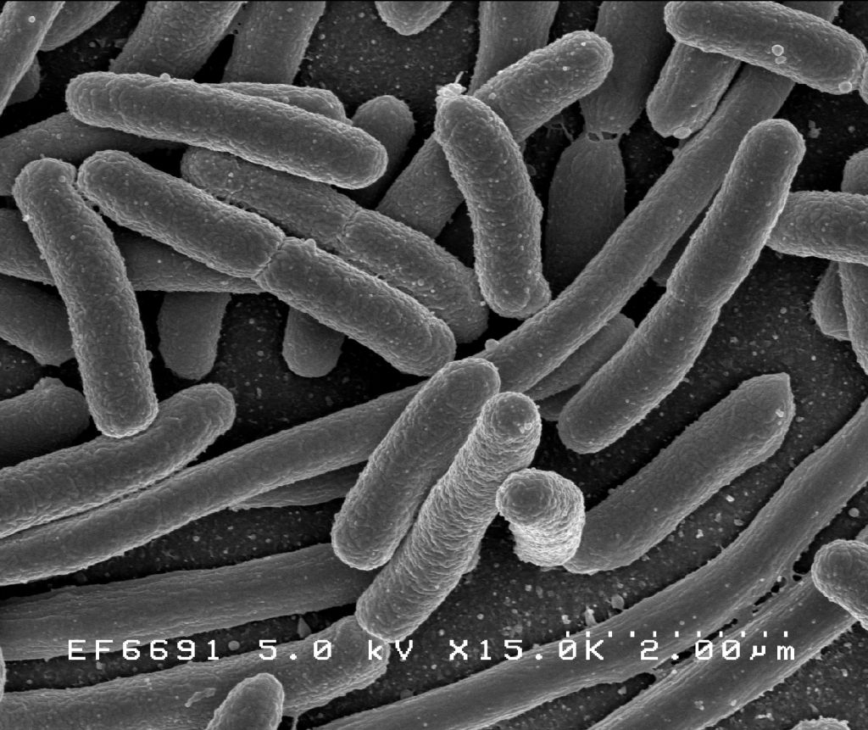
Gambar Escherichia coli

Suku Micrococcaceae
Sel-sel bakteri ini berbentuk seperti peluru, terdapat dalam koloni tetrade, kubus dengan masa tidak beraturan. Contohnya:
a) Sarcinalutea , Sarcina aurantiaca.
b) Micrococcus denitrificans, menimbulkan proses denitrifikasi.
c) Staphylococcus aureus, bersifat patogen, yaitu dapat menimbulkan berbagai penyakit.
Klasifikasi
Kingdom : plantae
Divisi : Schyzophyta
Kelas : Schizomycetes
Bangsa : Eubacteriales
Suku : Micrococcaceae
Marga : Staphylococcus
Spesies : Staphylococcus aureus
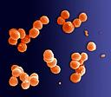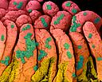

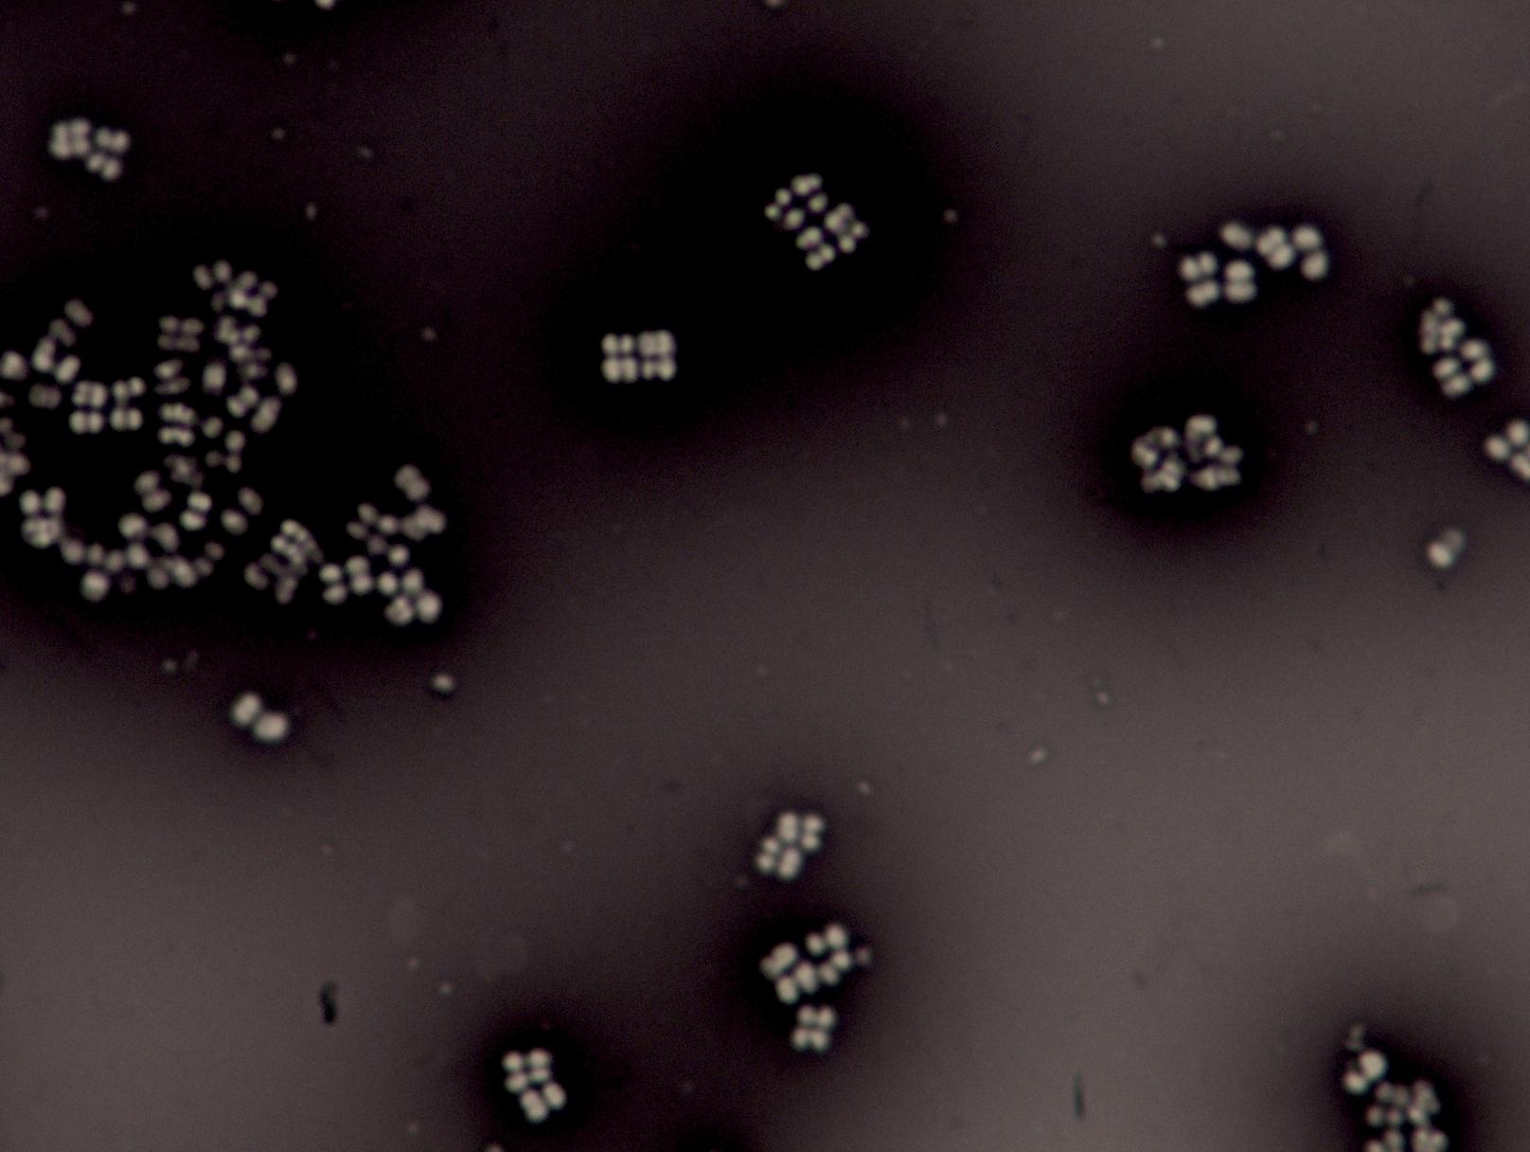
Gambar: Sarcina lutea

Suku Neisseriaceae
Ciri-ciri dari famili bakteri ini adalah sel-selnya berbentuk peluru, seringkali berpasangan. Contoh dari bakteri ini adalah sebagai berikut.
a).Neisseria gonnorrhoeae,(Micrococcus gonnorrhoe) penyebab penyakit kelamin kencing nanah yang dikenal dengan nama “raja singa”.
b) Neisseria meningitis, penyebab penyakit meningitis.
c) Veillonella parvula, dalam mulut dan saluran pencernaan makanan manusia dan hewan.
Klasifikasi
Kingdom : plantae
Divisi : Schyzophyta
Kelas : Schizomycetes
Bangsa : Eubacteriales
Suku : Neisseriaceae
Marga : Neisseria
Spesies : Neisseria gonnorrhoeae

Suku Lactobacillaceae
Ciri-ciri bakteri ini berbentuk peluru/batang yang dapat menimbulkan fermentasi asam laktat. Contohnya:
a) Lactobacillus caucasicus, dengan khamir dapat dibuat “yoghurt”.
b) Streptococcus pyogenes, dapat menimbulkan nanah dan keracunan darah bila menginfeksi tubuh manusia.
c) Diplococcus pneumoniae, menyebabkan penyakit pneumonia (radang paru-paru).

Klasifikasi
Kingdom : Plantae
Divisi : Schyzophyta
Kelas : Schizomycetes
Bangsa : Eubacteriales
Suku : Lactobacillaceae
Marga : Lactobacillus Spesies : Lactobacillus caucasicus 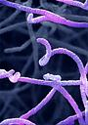

Suku Bacillaceae
Sel-sel dari bakteri ini berbentuk batang, dapat menghasilkan endospora dalam keadaan lingkungan yang jelek. Contohnya:
a) Bacillus subtilis, bakteri penghasil basitrains;
b) Bacillus anthracis, penyebab penyakit antraks;
c) Bacillus polymixa, penghasil polimiksin;
d) Clostridium pasteurianum, bakteri anaerob yang dapat menambat nitrogen.
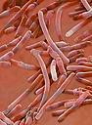
Bacillus subtilis
Klasifikasi
Kingdom : plantae
Divisi : Schyzophyta
Kelas : Schizomycetes
Bangsa : Eubacteriales
Suku : Bacillaceae
Marga : Bacillus
Spesies : Bacillus subtilis

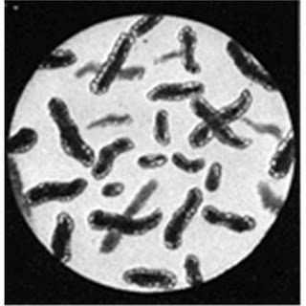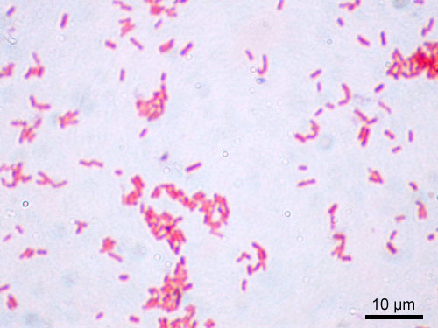

Gambar :Bacillus brevis

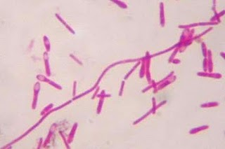
Gambar: Clostridium pasteur

BAB III
PENUTUP
  - KESIMPULAN
Dari hasil pembahasan di atas dapat disimpulkan:
- Pengertian bakteri
Bakteri adalah suatu organisme yang jumlahnya paling banyak dan tersebar luas dibandingkan dengan organisme lainnya di bumi.
- Ciri-ciri umum bakteri
- Tubuh uniseluler (bersel satu)
- Tidak berklorofil (meskipun begitu ada beberapa jenis bakteri yang memiliki pigmen seperti klorofil sehingga mampu berfotosintesis dan hidupnya autotrof)
- Reproduksi dengan cara membelah diri (dengan pembelahan amitosis)
- Habitat tanah,air,udara,mahkluk,hidup
- Bentuk-bentuk bakteri:kokus,basil,dan spiral
- Bakteri berkembang biak dengan vegatatif dan generatif
- Bakteri ada yang menguntungkan dan merugikan
- Secara spesifikasi tumbuhan belah dibagi menjadi 7 ordo yaitu:
Pseudomonales,
Chlamydobacteriales,
Eubacteriales,
Actinomycetes,
Beggiatoales,
Myxobacteriales dan Spirochaetales.

DAFTAR PUSTAKA
Tjitrosoepomo, Gembong. 1986. Taksonomi Tumbuhan (Taksonomi khusus). Bhratara.:Jakarta.
http://crocodilusdaratensis.wordpress.com/2010/08/01/schyzophyta-tumbuhan-belah/
http://iwanbio02.blogspot.com/2009/05/bakteri.html
http://lib.atmajaya.ac.id/default.aspx?tabID=61&src=k&id=121211
http://www.ittelkom.ac.id/admisi/elearning/prog3.php?proses=1&kd=Bio-010401&bab=Bakteri&judul=Biologi&rincian=Ruang Lingkup&kd_judul=Bio-01&kode_bab=04&kode_sub=01
http://translate.google.com/translate?hl=id&langpair=en|id&u=http://en.wikipedia.org/wiki/Pseudomonadales

